UWAGA !! UWAGA!!!
Drodzy uczniowie!
Wakacje czas zacząć !!!
Wszystkim życzę dużo słońca i uśmiechu, niezapomnianych chwil, spędzonych ciekawie, przyjemnie i zdrowo.
Zapraszam do obejrzenia krótkiej prezentacji podsumowującej rok szkolny :_)
https://biteable.com/watch/rok-szkolny-2605553?fbclid=IwAR1bUOT9bkqiB8uru6osotZCik6B0yy3TJ4XVDmyKtasYwcbL_6S9DzDftw&d=n
PODEJMIJCIE wakacyjne wyzwania i zrealizujcie zadania przygotowane przeze mnie dla Was do odrobienia podczas wakacji.
POWODZENIA

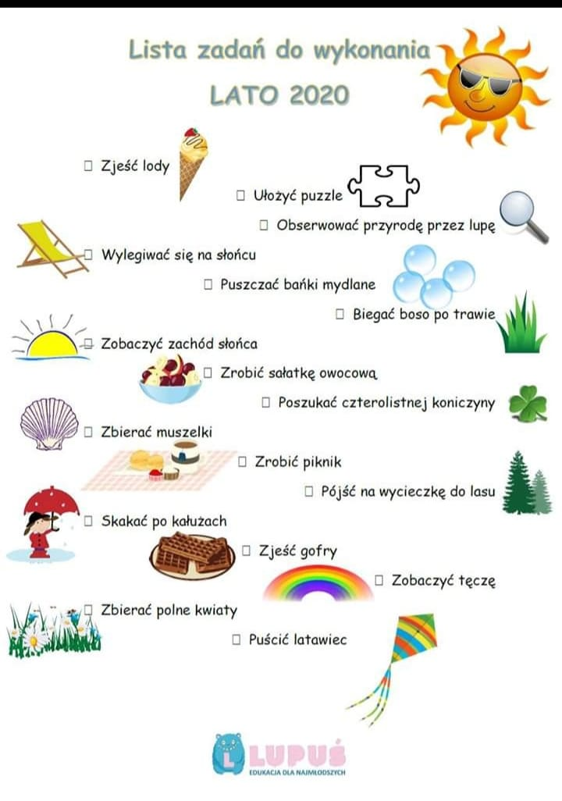
Możecie również spisać swoje wakacyjne wspomnienia
( załącznik) Materiał zawiera 9 kart i stanowi bazę do stworzenia wakacyjnej książki pamiątkowej. Na kolejnych kartach znajdują się zadania do kreatywnego uzupełnienia podczas wakacji. Dowolne karty można powielać, oraz dodawać puste strony do dowolnego wypełnienia. Materiał zainspirowany Wakacyjnikiem Jolanty Okuniewskiej.

BUZIAKI ŚCISKAM WAS GORĄCO
CZAS BEZTROSKICH WAKACJI UWAŻAM ZA ROZPOCZĘTY !!! POZDRAWIAM Pani Monika

